**2017淡江大學資工週專題說明書**

一、專題名稱： 建網大師 – 快速建構專屬個人網站

二、指導教授：潘孟鉉

三、專題負責人(姓名/系級)：劉冠林 403410623

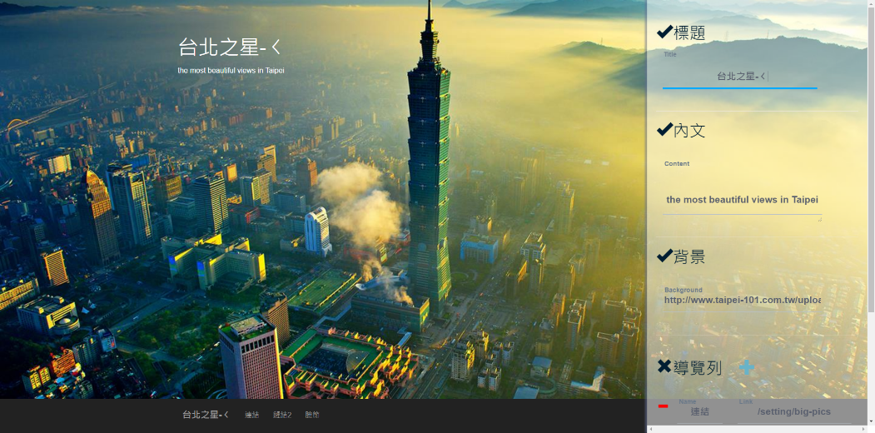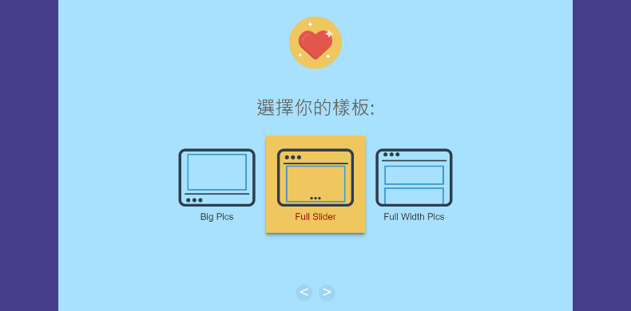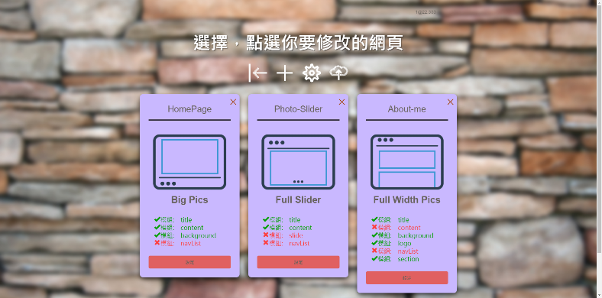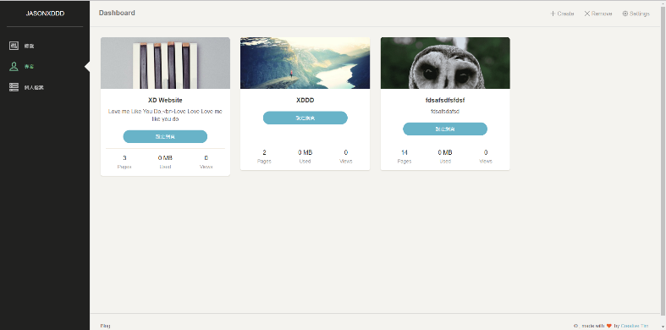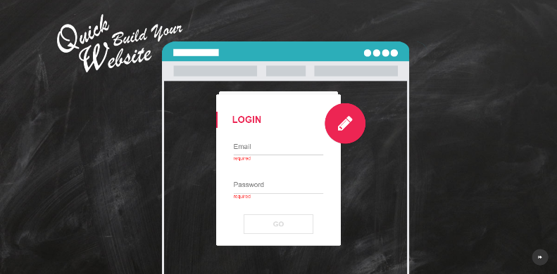四、作品圖像呈現：

五、專題內容描述(使用技術、功能描述、成果畫面說明等)

技術: 前端實作SPA網頁應用程式 (Angular 2)

1. 減少每次切換頁面而串接後端的等待時間，只需要首次載入之後，便可以順暢使用功能。
2. 並且可以透過前端MVC架構來處理大部分使用者操作的邏輯，使得後端處理資料功能減少，簡化成只需存取資料庫功能。
3. 使用MVC架構，可以讓畫面上View與參數的Data綁定，也就是說可以使用者的輸入可以直接看見成果，即時預覽的功能。

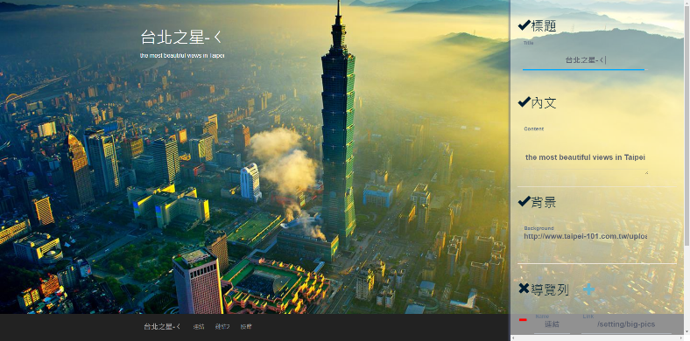功能描述:

1. 使用者只需要透過輸入內容寫進我們制定好的版型，便可以產生出相對應的網頁。
2. 輸入內容擁有即時預覽功能，使用者可以依照自己的喜好來更改內容。
3. 修訂過後使用者可以產出自己的網頁，可以直接架設出自己的網站來使用。

未來發展與宗旨:

1. 這大幅降低人們架設網站的基本門檻，能透過選擇喜好的版型進行編輯，即能產出想要的網站，而不用花更多時間去學習程式語言，或是而外的人事支出，人人都能建造屬於自己的網站。
2. 這次專題是一個最基本的雛形，未來可以提供更多的版型與可控制項，讓操作更加靈活。更遠觀的可以從向動態網站發展，並且能提供架設伺服器的管理，讓本系統更加完善好用。

**(請將專題說明書之電子檔於5月4日中午前交至149654@mail.tku.edu.tw)**